工作交接
- zabbix：
  - 监控设备：
    - 监控所在服务器、web服务器、db1、db2
  - 网址：https://monitor.kaiyuancloud.cn/zabbix.php?action=dashboard.view
    - 账号：kyy
    - 密码：qwe@1234
  - 自动报警：
    - 渠道：企业微信机器人（需替换key等）
    - 位置：monitor机器：/usr/lib/zabbix/alertscripts/weixin.py
  - 自愈脚本：
    - restart_web_zabbix.sh
    - 作用：
      - 当 kgadget-进程报警时会自动重启web服务
    - 位置：客户端服务器
    - 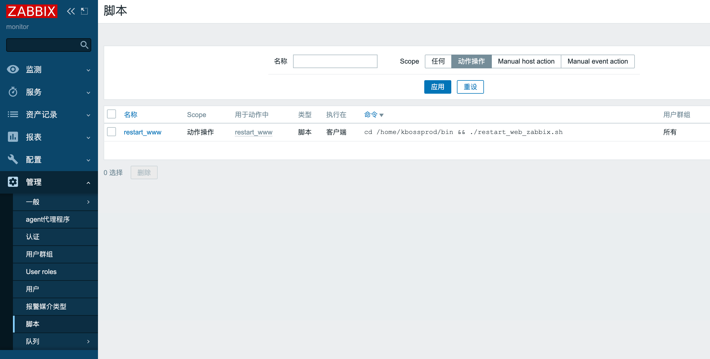
  - 监控报警：
    - https://monitor.kaiyuancloud.cn/zabbix.php?show=2&name=&inventory%5B0%5D%5Bfield%5D=type&inventory%5B0%5D%5Bvalue%5D=&evaltype=0&tags%5B0%5D%5Btag%5D=&tags%5B0%5D%5Boperator%5D=0&tags%5B0%5D%5Bvalue%5D=&show_tags=3&tag_name_format=0&tag_priority=&show_opdata=0&show_timeline=1&filter_name=&filter_show_counter=0&filter_custom_time=0&sort=clock&sortorder=DESC&age_state=0&show_suppressed=0&unacknowledged=0&compact_view=0&details=0&highlight_row=0&action=problem.view&hostids%5B%5D=10601
    - 可查看历史所有报警记录

- jumpserver
  - 网址：https://jumper.kaiyuancloud.cn/ui/#/console/dashboard
    - 用户：admin
    - 密码：Kyy1234
  - 被管理设备：
    - 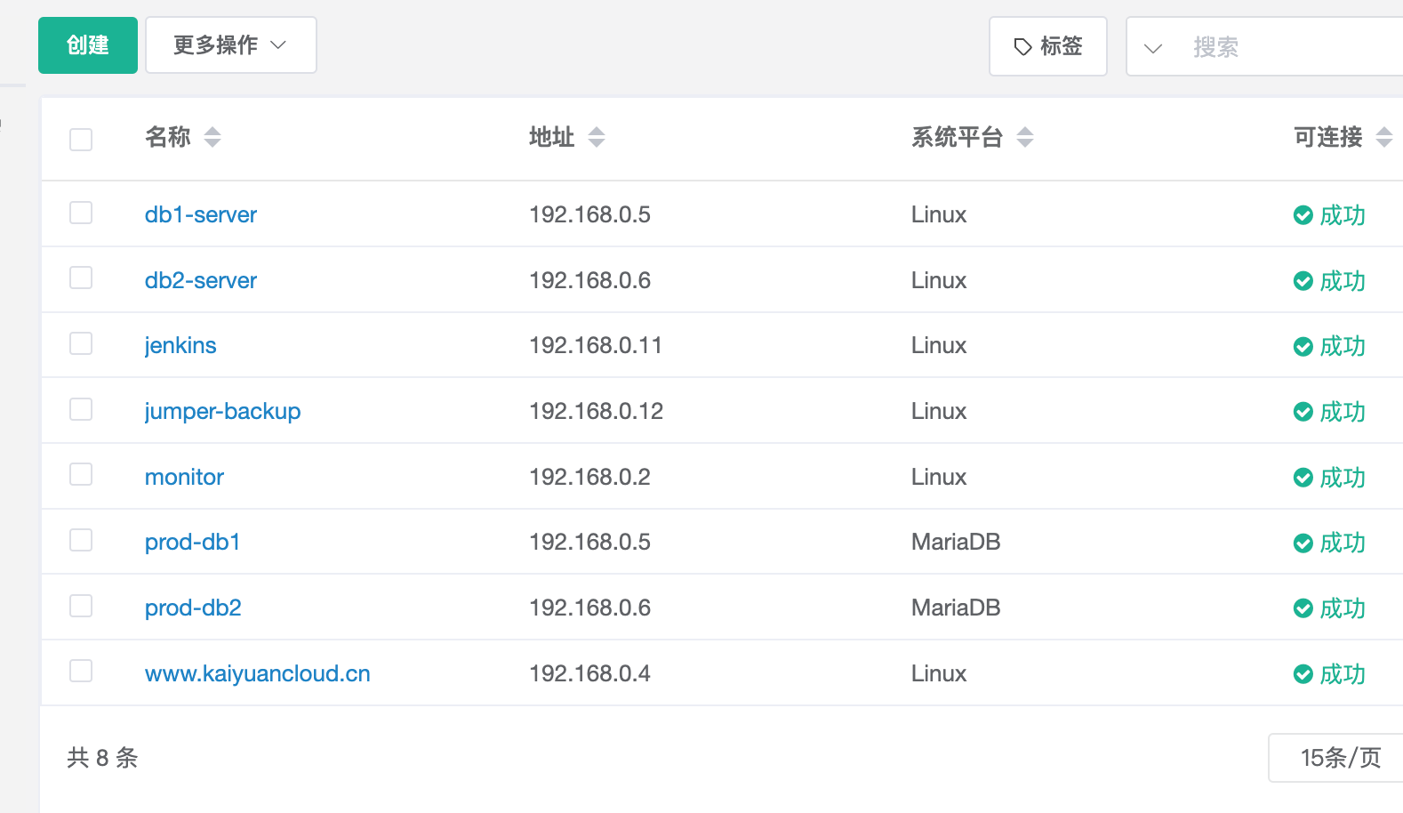
  - 连接方式：
    - 密钥
    - 账号密码登录已经关闭
    - 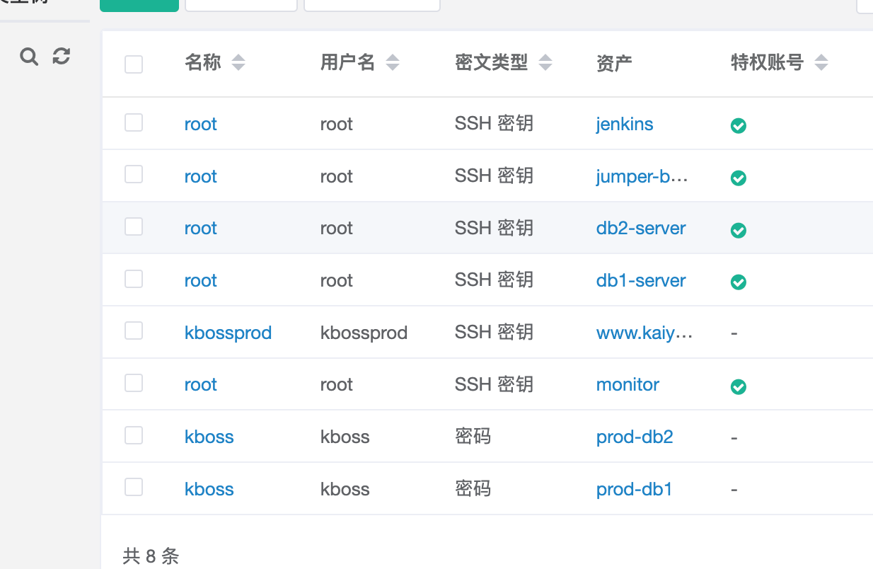

- grafana
  - 地址：https://monitor.kaiyuancloud.cn/grafana/login
  - 用户：admin
  - 密码：Kyy#1234
- 数据备份：
  - 所在机器：monitor
  - 生产数据库备份：
    - 位置：/root/backup/prod_db/remote_db_backup/full.sh
    - 周期：1 * * * *
  - zabbix 备份
    - 位置： /root/backup/zabbix/backup.sh
    - 周期：0 3 * * *
  - jumpserver
    - 备份位置：/root/backup/jumpserver/backup.sh
    - 恢复脚本：/root/backup/jumpserver/backup.sh
  - www备份
    - 包含：nginx、kboss、files
    - 位置：/root/backup/www/www_backup
      - nginx:
        - 机器：kbossprod
        - 脚本：/home/kbossprod/getKbossNginx.sh
        - 周期：0 1 * * *
      - kboss tar
        - 机器：kbossprod
        - 脚本：/home/kbossprod/m.sh
      - files
        - 机器：kbossprod
        - 脚本：/home/kbossprod/m.files.sh
- 双活备份：
  - 180.184.37.137( 192.168.0.12) jumpserver2,nignx2

